河北省邯郸市2023-2024学年
高一上学期期中考试
全卷满分100分，考试时间75分钟。
注意事项：
1．答题前，先将自己的姓名、准考证号填写在试卷和答题卡上，并将条形码粘贴在答题卡上的指定位置。
2．请按题号顺序在答题卡上各题目的答题区域内作答，写在试卷、草稿纸和答题卡上的非答题区域均无效。
3．选择题用2B铅笔在答题卡上把所选〖答 案〗的标号涂黑；非选择题用黑色签字笔在答题卡上作答；字体工整，笔迹清楚。
4．考试结束后，请将试卷和答题卡一并上交。
5．本卷主要考查内容：湘教版必修第一册第一章～第三章第二节。
一、选择题：本大题共16小题，每小题3分，共8分。在每小题给出的四个选项中，只有一个选项是符合题目要求的。
下表为太阳系八大行星的比较数据。读表，完成下面小题。
行星 |  | 质量（地球为1） | 体积（地球为1） | 平均密度（g/cm³） | 公转周期
类地行星 | ① | 0.05 | 0.056 | 5.46 | 87.9d
类地行星 | ② | 0.82 | 0.856 | 5.26 | 224.7d
类地行星 | ③ | 1.00 | 1.000 | 5.52 | 1a
类地行星 | ④ | 0.11 | 0.150 | 3.96 | 1.9a
巨行星 | ⑤ | 317.94 | 1316.000 | 1.33 | 11.8a
巨行星 | ⑥ | 95.18 | 745.000 | 0.70 | 29.5a
远日行 | ⑦ | 14.63 | 65.200 | 1.24 | 84.0a

星
星 | ⑧ | 17.22 | 57.100 | 1.66 | 164.8a
1.科学家优先把火星作为探测基地，最主要是因为火星上的一些地理现象与地球上的很相似，主要表现为（ ）
①距日距离相近②大气结构相似③质量相近④公转周期相近
A.①③ B.①④ C.②④ D.②③
2.与①行星相比，地球（ ）
A.太阳辐射更强 B.公转周期更短
C.有复杂的岩石结构 D.大气层厚度大
〖答 案〗1.B 2.D
〖解 析〗
【1题详 析】
由表可知，③④两星分别为地球和火星，二者距日距离相近，且公转周期较接近，①④正确；但二者质量和体积差别较大，③错误；火星的质量和体积较地球小，对周围大气吸引能力弱，大气结构不相似，②错误。综上所述，B正确，ACD错误。故选B。
【2题详 析】
①行星为水星，相较①，地球距太阳稍远，故太阳辐射较弱，A错误；据表可知，与水星相比，地球的公转周期更长，B错误；因地球质量大，对周围大气吸引能力强，地球大气层厚度更大，D正确；依据材料信息无法判断两者岩石结构的复杂程度，C错误。故选D。
天文辐射是指到达地球大气上界的太阳辐射量。下图为北半球各纬度天文辐射量分布图。完成下面小题。
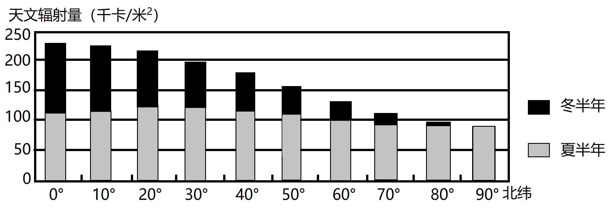
3.下列说法正确的是（ ）
A.低纬度地区纬度间天文辐射总量变化幅度大于中纬度地区
B.随着纬度增加，冬半年与夏半年天文辐射量的差值减小
C.影响冬、夏半年天文辐射量出现差异的主要因素是日照长短
D.影响冬、夏半年天文辐射量出现差异的主要因素是降水
4.下列影响天文辐射量的因素有（ ）
①天气状况②昼长时间③日地距离④海拔
A.①② B.②③ C.①④ D.③④
〖答 案〗3.C 4.B
〖解 析〗
【3题详 析】
从图中各纬度天文辐射量的变化情况看，低纬度（0°-北纬30°）纬度间天文辐射总量的变化幅度小于中纬度（北纬30°-60°），A错误；随着纬度增加，冬半年与夏半年天文辐射量的差值增大，B错误；北半球冬半年日照时间较夏半年短，影响冬、夏半年天文辐射量出现差异的主要因素是日照长短，C正确，D错误。故选C。
【4题详 析】
由材料可知，天文辐射是指到达地球大气上界的太阳辐射，天气状况是近地面大气的变化情况，无法影响天文辐射量，①错误；昼长越长、日地距离越近，到达地球大气上界的太阳辐射越多，②③正确；海拔与到达地球大气上界的太阳辐射无关，④错误。综上可知，B正确，ACD错误。故选B。
生态本身就是一个有机的系统，党的十八大以来， 从生态文明建设的整体视野提出“山水林田湖草是生命共同体”的论断，强调“推进生态文明建设，需要符合生态的系统性，坚持系统思维、协同推进。”下图为地球图层示意图。读图，完成下面小题。
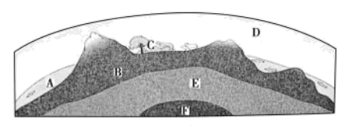
5.“山水林田湖草是生命共同体”涉及的地球圈层数量是（ ）
A.1个 B.2个 C.3个 D.4个
6.下列圈层序号与名称对应相符的是（ ）
A.湖——A——生物圈 B.山——B——岩石圈
C.田——C——水圈 D.水——D——大气圈
〖答 案〗5.D 6.B
〖解 析〗
【5题详 析】
该系统中林草涉及生物圈，水湖涉及水圈，山田涉及岩石圈，其中生物圈又包含大气圈的底部，故涉及的圈层数量为4个，D对，ABC错。故选D。
【6题详 析】
由图可见，A为水域，B为地壳，C为植物，D为大气，故对应关系：湖——A——水圈；山、田——B——岩石圈；草、林——C——生物圈；大气——D——大气圈，结合选项可知，ACD错，B对。故选B。
2021年1月12日上午，福建省龙岩市上杭县发现晚白垩纪恐龙足迹群化石（如下图）。该恐龙化石的保存需要连续的陆相沉积岩。读图，完成下面小题。
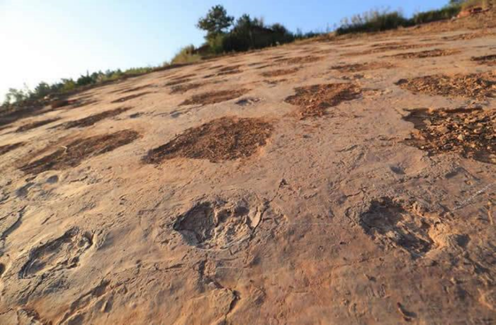
7.恐龙所属的地质年代是（ ）
A.太古代 B.古生代 C.中生代 D.新生代
8.下列关于该区域晚白垩纪时期地理环境的叙述，可信的是（ ）
A.铁矿大量形成 B.朝着陆地环境演化
C.蕨类植物大繁盛 D.火山活动频繁
〖答 案〗7.C 8.B
〖解 析〗
【7题详 析】
中生代因介于古生代和新生代之间而得名，分为三叠纪、侏罗纪和白垩纪，这一时期爬行动物盛行，尤其是恐龙，在侏罗纪和白垩纪达到了大繁盛，因此中生代也被称为“爬行动物的时代”，故C正确，排除ABD。故选C。
【8题详 析】

前寒武纪是重要的成矿期，大量的铁、金等矿藏出现在这一时期的地层中，A错误；该地生活着恐龙，恐龙主要属于陆生生物，推测该地的古地理环境应为朝着陆地环境演化的湖沼环境，B正确；蕨类植物繁盛的时期是晚古生代，C错误；火山活动频繁的时期，化石不易保存，D错误。故选B。
下图为约旦南部月亮谷风景区的某典型地貌景观。读图，完成下面小题。
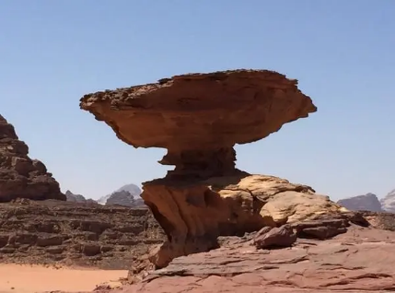
9.该地貌主要形成于（ ）
A.风力侵蚀 B.风力堆积 C.流水侵蚀 D.流水堆积
10.若塑造地表形态的力量基本不变，若干年后该地貌最可能出现（ ）
A.顶部抬高 B.顶部坍塌 C.底座扩大 D.底座坍塌
〖答 案〗9.A 10.B
〖解 析〗
【9题详 析】
由图可知，该地貌为典型的风蚀蘑菇，是风力侵蚀作用形成的，A正确；BCD错误。故选A。
【10题详 析】
若塑造地表形态的力量基本不变，风蚀蘑菇持续接受风力侵蚀，顶部会降低，A错误；基座都会缩小，但不会坍塌，CD错误；中间脆弱的部位继续侵蚀可能无法支撑顶部，从而导致顶部坍塌，B正确。故选B。
下图示意埃及某地的卫星影像，图的左上半幅为连片的某种地貌，该地貌形成于历史上气候较为湿润的时期。读图，完成下面小题。
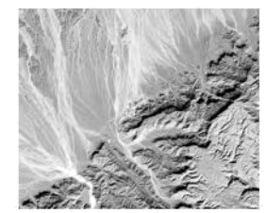
11.图示地貌（ ）
A.以流水堆积为主，位于山前 B.以流水堆积为主，位于海滨
C.以风力堆积为主，位于山前 D.以风力堆积为主，位于海滨
12.与地貌形成期相比，目前在此地貌的基础上可能发育出新的（ ）
A.峡谷 B.河滩 C.雅丹 D.溶洞
〖答 案〗11.A 12.C
〖解 析〗
【11题详 析】
由图可知，右下半幅为山地，河流流出山地，在左上半幅形成冲积扇，多个冲积扇连成一片，形成冲积扇平原。所以图示地貌是流水堆积作用形成的山前冲积扇，A正确、BCD错误。故选A。
【12题详 析】
目前气候变干，风力作用加剧，在河相沉积地貌的基础上塑造出风蚀雅丹，C正确；峡谷是流水侵蚀作用形成的，A错误；河滩是流水沉积作用形成的，B错误；溶洞是流水侵蚀作用形成的，D错误。故选C。
民航喷气式飞机短途航线通常在8千米左右的高度巡航（指飞机完成起飞阶段进入预定航线后的飞行状态），长途航线通常在11千米左右的高度巡航。下图示意地球大气垂直分层的平均状况。读图，完成下面小题。
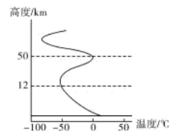
13.民航喷气式飞机巡航的位置基本上在（ ）
A.对流层顶部 B.平流层下部 C.平流层顶部 D.高层大气下部
14.保持在相似的垂直分层位置飞行，巡航高度最大的是（ ）
A.夏季中低纬度航线 B.夏季中高纬度航线
C.冬季中低纬度航线 D.冬季中高纬度航线
〖答 案〗13.A 14.A
〖解 析〗
【13题详 析】
由图可知，平均高度12千米以下为对流层，材料显示民航喷气式飞机短途航线通常在8千米左右的高度巡航，长途航线通常在11千米左右的高度巡航，未达到对流层和平流层的界线，在对流层顶部飞行，A正确，BCD错误。故选A。
【14题详 析】
保持在相似的垂直分层位置飞行，即在对流层顶部飞行，对流层顶部的高度具有明显的时空变化，由于夏季气温高、中低纬度气温高，对流旺盛，对流层的高度高，所以对流层顶部的高度夏季高于冬季，低纬度地区高于高纬度地区，A正确，BCD错误。故选A。
大气气溶胶通过影响地—气系统的辐射传输对全球能量分布与平衡产生影响。研究表明，我国东部地区气溶胶的大量排放导致地面辐射降低，引起水稻减产的为6%。下图示意我国局部气溶胶导致的地面辐射降低量（%）分布。读图，完成下面小题。
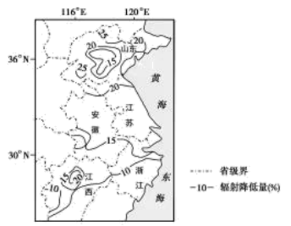
15.图示我国东部部分省区气溶胶导致的地面辐射降低量（ ）
A.总体南多北少 B.总体北多南少
C.总体南北多中间少 D.总体中间多南北少
16.气溶胶导致地面辐射降低的过程是（ ）
A.气溶胶吸收太阳辐射——地面获得长波辐射减少——地面增温减慢
B.气溶胶反射太阳辐射——到达地面的太阳辐射减少——地面增温减慢
C.气溶胶吸收太阳辐射——地面反射率上升——地面获得的短波辐射减少
D.气溶胶反射太阳辐射——大气反射率上升——地面获得的短波辐射减少
〖答 案〗15.B 16.B
〖解 析〗
【15题详 析】
由图可知，江西、浙江等图示南部省区气溶胶导致的地面辐射降低量基本都在15%以下，北部的山东基本都在20%以上，说明我国东部部分省区气溶胶导致的地面辐射降低量总体北多南少，B正确，ACD错误，故选B。
【16题详 析】
气溶胶中的粒子能够反射、散射部分太阳辐射，导致到达地面的太阳短波辐射减少，导致地面增温减慢，产生的地面辐射降低，B正确；气溶胶直接吸收太阳辐射量很少，且地面获得的太阳辐射是短波，A错误；气溶胶直接吸收太阳辐射量很少，且地面反射率与地表下垫面有关，与气溶胶无关，C错误；气溶胶反射太阳辐射，大气反射率上升，使得地面获得的短波辐射减少，进而导致地面获得的短波辐射减少，地面增温减慢，地面辐射降低，D项描述不完整，D错误。故选B。
二、非选择题：共52分。
17.下图为我国年太阳辐射量分布示意图。读图，完成下列要求。
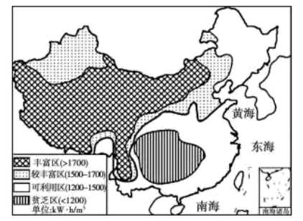
（1）指出图中年太阳辐射总量最大的地形单元，并分析其数值最高的原因。

（2）指出图中年太阳辐射总量最小的直辖市，并分析原因。

（3）推测台湾岛东西两侧年太阳辐射总量的差异并说明理由。

〖答 案〗（1）青藏高原。原因：青藏高原地区海拔较高，太阳辐射路径短，损失的太阳辐射量少；空气稀薄；且多天气晴朗，太阳辐射透过能力强。
（2）重庆，原因：地处四川盆地，地形闭塞，空气密度大，太阳辐射穿透能力弱；多云雾天气，日照时长短。
（3）西侧多于东侧。理由：西侧处在夏季风的背风坡，降水少，晴天多，年太阳辐射量较多；东侧处在迎风坡，降水多，阴天多，年太阳辐射量较少。
〖解 析〗本大题以我国年太阳辐射量分布示意图为材料，设置三道小题，涉及太阳辐射的分布及太阳辐射的影响因素等相关内容，考查学生分析问题、解决问题的能力，体现学生的区域认知、综合思维等地理学科素养。
【小问1详 析】
读图可知，我国年太阳辐射总量最大的地形单元为青藏高原。其数值高的原因为：青藏高原海拔在4000米以上，海拔高，海拔高，空气稀薄，太阳辐射经过大气的路径短，大气对太阳辐射的削弱作用小，损失的太阳辐射量少；由于海拔高，空气稀薄洁净，尘埃和水汽含量少，透明度好，多晴天，太阳辐射透过能力强。
【小问2详 析】
读图可知，年太阳辐射总量最小直辖市是重庆。原因分析：重庆地处四川盆地，盆地地形，地形封闭，水汽不易扩散，云层较厚，多云雾天气，空气密度大，大气对太阳辐射的削弱作用强；且盆地地形，地势低，少晴天，日照时长短，导致获得的太阳辐射量少。
【小问3详 析】
由图可知，台湾岛的西侧年太阳辐射总量比东侧大，原因主要从迎(背)风坡、天气状况等方面分析。受地形的影响，台湾岛东西两侧的降水量有明显差异，东侧为东南季风的迎风坡，故降水量丰富，降水天气多，云层较厚，大气对太阳辐射的削弱作用强，获得的太阳辐射总量少；而西侧为东南季风的背风坡，降水量少，多晴天，大气对太阳辐射的削弱作用较弱，获得的太阳辐射总量多。
18.阅读图文材料，完成下列要求。
材料一 “蓝窗”是地中海岛国一马耳他著名的旅游景点，因形似“窗户”，透过拱门能看见对面蓝色波涛而得名，其已于2017年3月8日坍塌。下图为曾经的“蓝窗”景观图。
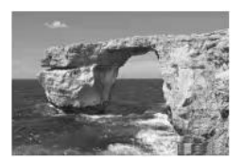
材料二 下图为某地理兴趣小组绘制的“蓝窗”坍塌的过程示意图。
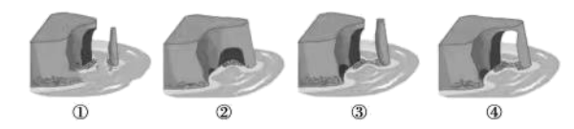
（1）说出促使“蓝窗”坍塌的动力因素。

（2）结合示意图给“蓝窗”坍塌的过程排序，并简述其过程。

（3）据材料推测坍塌后的“蓝窗”与海岸线距离的变化，并分析原因。

〖答 案〗18.风化作用；风力侵蚀；海浪侵蚀。
19.排序：②→④→③→①。过程：“蓝窗”裸露在海边，常年受到风化使岩石破碎，之后经过风力侵蚀和海浪侵蚀形成海蚀柱，之后会加剧海蚀柱的破碎、塌陷和消失。
20.越来越远。原因：由于海水不断侵蚀，海岸线不断后退，与坍塌后的“蓝窗”距离逐渐变远。
〖解 析〗本大题以“蓝窗”为材料设置试题，涉及“蓝窗”坍塌的动力因素及过程、坍塌后的“蓝窗”与海岸线距离的变化及原因等相关内容，考查学生获取和解读地理信息，调动和运用地理知识和基本技能，描述和阐释地理事物、基本原理与规律的能力，体现综合思维、区域认知的地理核心素养。
【小问1详 析】
根据材料和所学知识可知，“蓝窗”所在地区光照充足，风化作用强；受西风影响，多风力侵蚀；位于沿海地区，海浪侵蚀严重，导致“蓝窗”坍塌。
【小问2详 析】
以上内容仅为本文档的试下载部分，为可阅读页数的一半内容。如要下载或阅读全文，请访问：https://d.book118.com/256135044154010054

